Отчёт по ДЗ №8

**Отчёт о выполнении:**

Для выполнения задания были реализованы функции FillArrayA, FillArrayB, ArrayProduct, ArrayProductMultiThread и MeasureArrayProduct с сигнатурами:

constexpr void FillArrayA(double*, size_t)

constexpr void FillArrayB(double*, size_t)

constexpr void* ArrayProduct(void*)

template<size_t> void ArrayProductMultiThread(const double*, const double*, double*, size_t)

template <size_t> void MeasureArrayProduct(const double*, const double*, double*, size_t)

Функции FillArrayA и FillArrayA заполняют исходные массивы согласно условию (по формуле A[i] = i + 1, B[i] = n – i, где n – размер массива)

Функция MeasureArrayProduct вывод в консоль информацию о том, с какими параметрами будет происходить вызов функции ArrayProductMultiThread, а также измеряет время работы функции.

Функция ArrayProductMultiThread имеет шаблонный параметр kThreadsCount (см. Google C++ codestyle), который указывает на количество параллельных запусков функции ArrayProduct. Функция создаёт kThreadsCount – 1 потоков (threads), в которых запускается функция ArrayProduct с необходимыми параметрами. Последний (kThreadsCount-ый) вызов функции ArrayProduct делается в основном потоке, в котором изначально была вызвана функция main.

Для каждого размера входных данных запускается 5 функций MeasureArrayProduct с размером массива 100000000 и количествами потоков: 1, 2, 4, 8 и 1000.

Измерения с размером вектора 1000000000 при использовании WSL2 и системы с ОС Ubuntu 22.04 произвести не удалось, т. к. ОС не смогла выделить такое количество памяти (по крайней мере, такое количество непрерывной памяти).

**Исходный код программы:**

”main.cpp”:

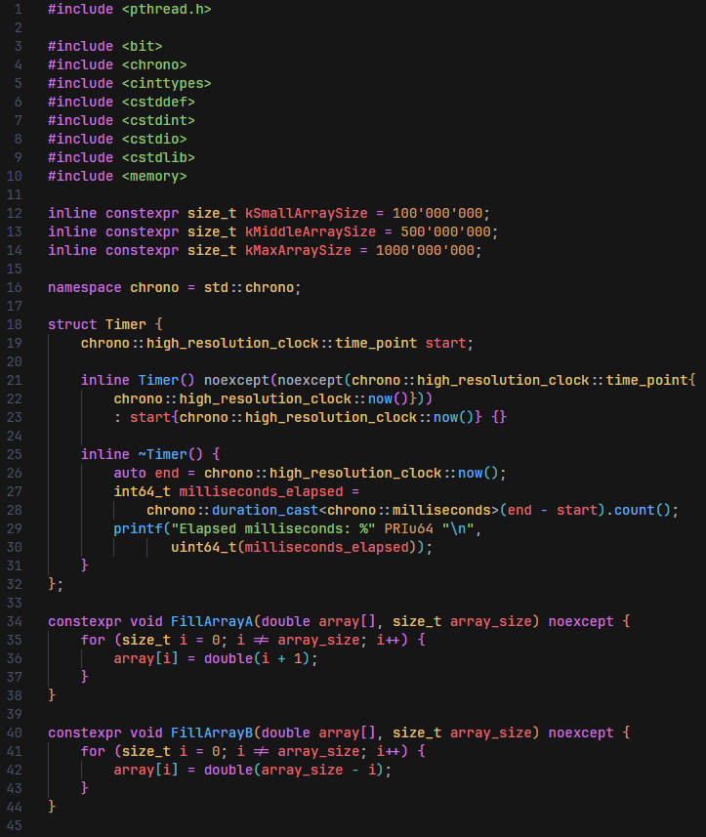

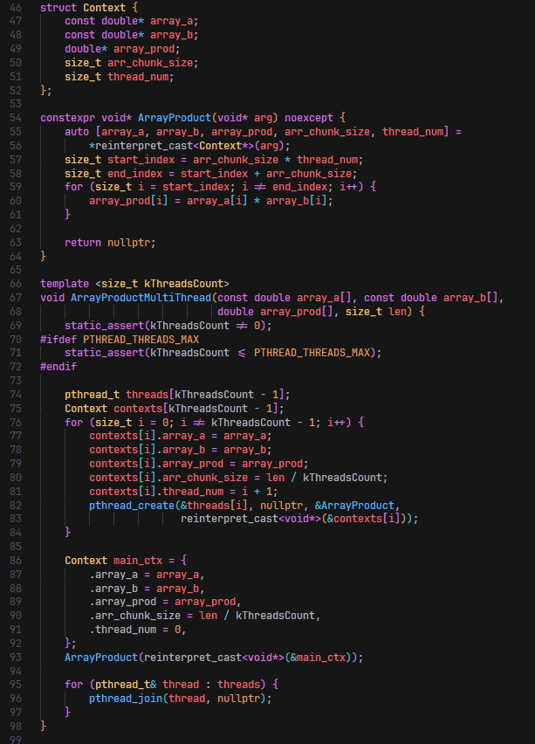

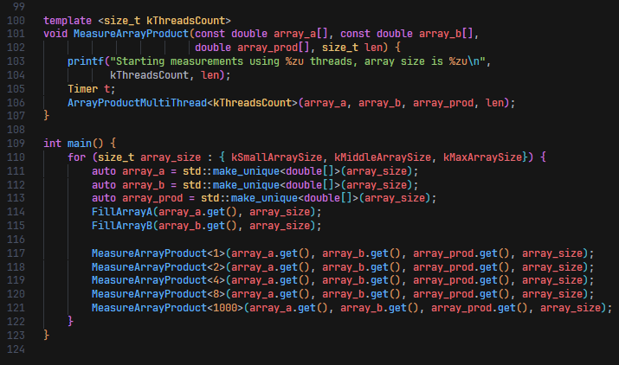

Также исходный код можно найти в файле main.cpp, находящимся в одном архиве с этим отчётом.

**Скриншоты работы программы:**

Windows 10:

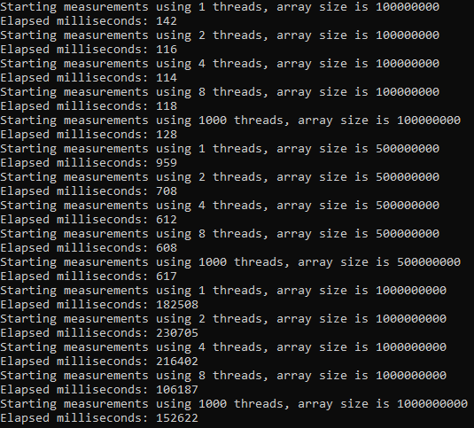

Windows 10 with WSL2:

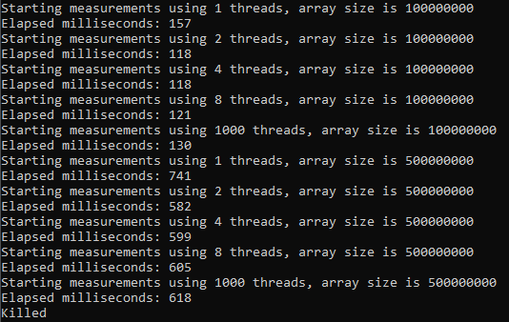

Таким образов, можно сформировать таблицу (для Windows 10 без WSL2):

|  |  |  |
| --- | --- | --- |
| Число элементов в векторе | Число потоков | Время выполнения |
| 100000000 | 1 | ms |
| 100000000 | 2 | ms |
| 100000000 | 4 | ms |
| 100000000 | 8 | ms |
| 100000000 | 1000 | ms |
| 500000000 | 1 | ms |
| 500000000 | 2 | ms |
| 500000000 | 4 | ms |
| 500000000 | 8 | ms |
| 500000000 | 1000 | ms |
| 1000000000 | 1 | ms |
| 1000000000 | 2 | ms |
| 1000000000 | 4 | ms |
| 1000000000 | 8 | ms |
| 1000000000 | 1000 | ms |

Как видно из результатов тестирования, при использовании 1000 потоков общее время работы программы увеличивается по сравнению с 8 потоками. Возможно, это можно объяснить тем, что потоки создаются достаточно длительное время, и создание 1000 потоков избыточно для решения данной задачи.

Т.к. при увеличении входных данных с 100000000 до 500000000 время работы увеличилось примерно в 5-7 раз, то можно предположить, что своппинга не происходит.

Однако, при увеличении размера входных данных до 1000000000 время работы увеличилось в среднем в 200-250 раз

Программа компилировалась с параметрами:

1. На Windows 10:
   1. Компилятор:  
      g++ 13.2.0, built by msys2 project, environment mingw w64
   2. Версия языка: C++ 20
   3. Флаги компиляции:  
      -std=c++2a -O2 -march=native -Wall -Wextra -Werror -Wunused -Wconversion -Wshadow -Wnull-dereference -Wsign-conversion -Wcast-align=strict -Warray-bounds=2 -lpthread
2. На Windows 10 в WSL2 с подсистемой Ubuntu 20.04.2:
   1. Компилятор:  
      g++ 9.4.0
   2. Версия языка: C++ 20
   3. Флаги компиляции:  
      -std=c++2a -O2 -march=native -Wall -Wextra -Werror -Wunused -Wconversion -Wshadow -Wnull-dereference -Wsign-conversion -Wcast-align=strict -Warray-bounds=2 -lpthread

aвтор: кормилицын владимир, БПИ 226